【德泰】科技股份有限公司
科技業徵才公告

產業類別:通訊資訊醫療器材
需求條件
人數: 10人以上
性別:男&女皆可
年齡:滿15歲以上
職務說明:作業員
工作待遇:月薪26000元以上(年中和年終二次獎金)
上班時間:08:00-17:00
休假制度:週休二日
福利制度:月、季獎金/三節禮金/生日禮金
交通車:提供搭乘宿舍來回，自付車費1000元。
公司地址:新竹市科學園區新安路6號一樓
聯絡人:03-5772115#323 李小姐
產學合作組預約登記:5753637徐老師5753628陳組長

公告期限:3/25-6/25
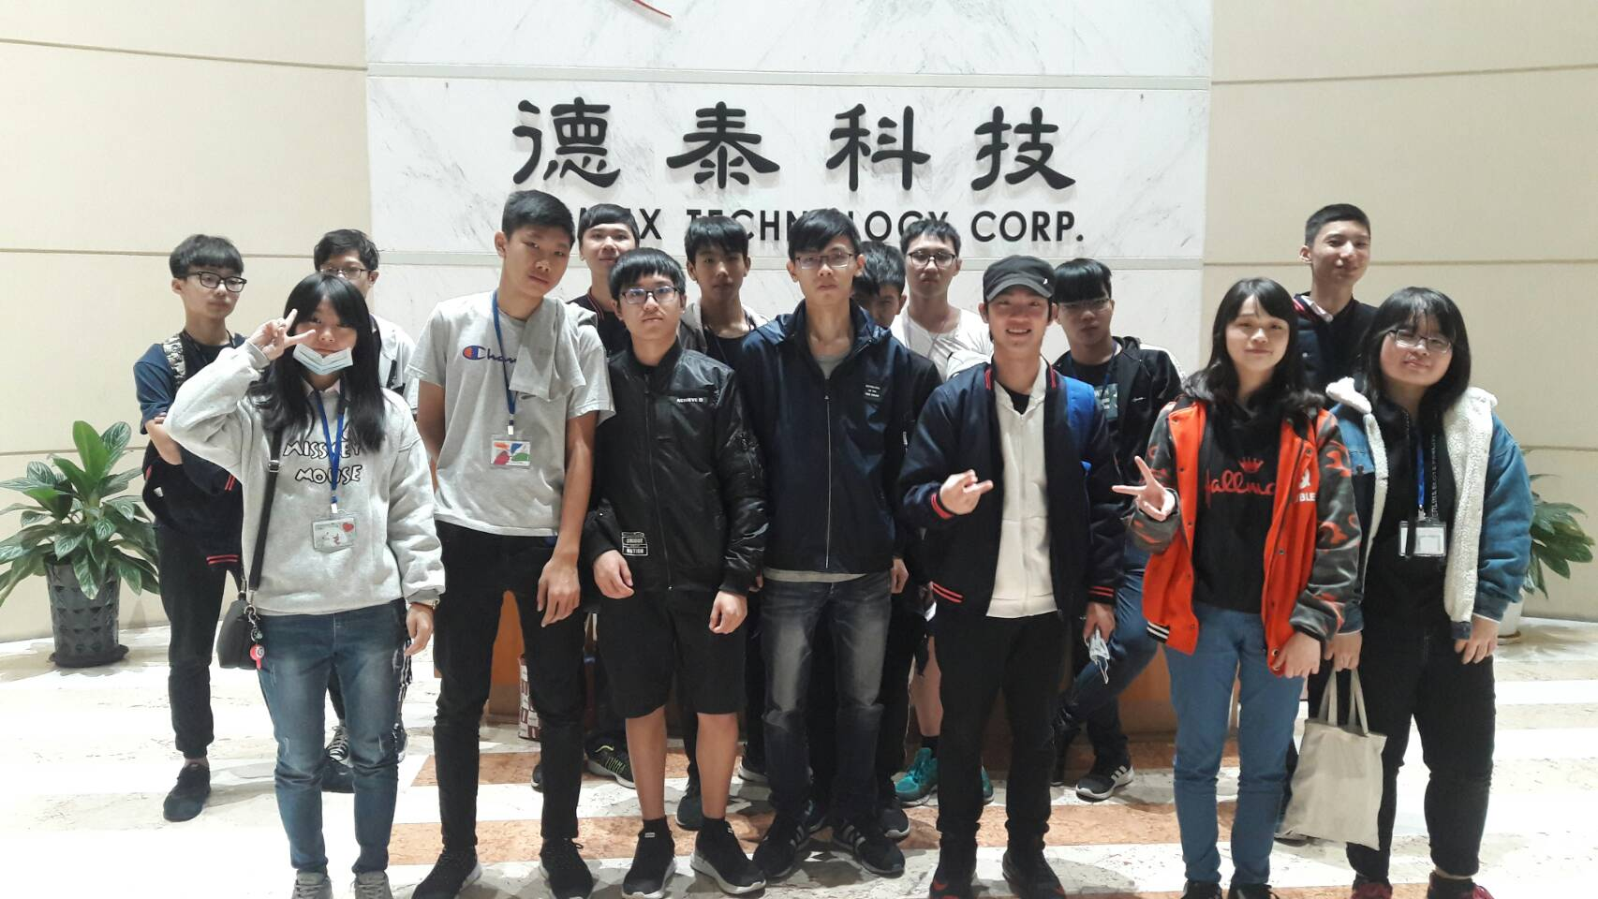

【詮容】科技股份有限公司

產業類別:科技業
需求條件:
人數: 10人
性別:男&女皆可
年齡:滿15歲以上
職務說明:產品測試，略懂基本電腦操作
工作待遇:月薪25250元起/月
上班時間:08:20-17:30
福利制度:勞健保、全勤、績效、年終獎金

工作地點:新竹市水利路21號3樓
聯絡人: 戴先生03-5733190
產學合作組預約登記: 03-5753637.徐老師

公告期限:3/25-6/25

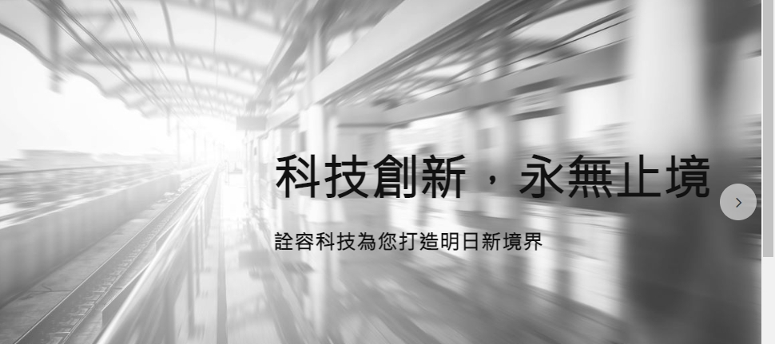

【五鼎】生技股份有限公司

產業類別:醫療器材製造業
需求條件
人數: 10人
性別:男&女皆可
年齡:滿16歲以上
職務說明:作業員
工作內容:組裝、測試、包裝
工作待遇:月薪25250元起/月
上班時間:08:00-16:30
休假制度:週休二日(週六可配合加班者優先)
福利制度:三節(端午、中秋、春節)獎金/生日禮卷800
交通車:提供搭乘宿舍來回免費。
午餐:自付35元其餘公司補助

公司地址:新竹市科學園區力行五路7號
聯絡人:03-5641952#134 林宜瑩小姐
產學合作組預約登記:03-5753637 徐老師

公告期限:3/25-6/25
【台揚】科技股份有限公司

產品類別:
需求條件
人數: 10人
性別:男&女皆可
年齡:15歲以上
職務說明:作業員、技術員
工作待遇28500元
上班時間:8:00-17:00
上班內容:組裝、測試、包裝
地址:新竹科學園區創新二路1號
聯絡人:人資魏小姐
電話:03-5773335#
產學合作組預約登記:03-5753637 徐老師

公告期限:3/25-6/25

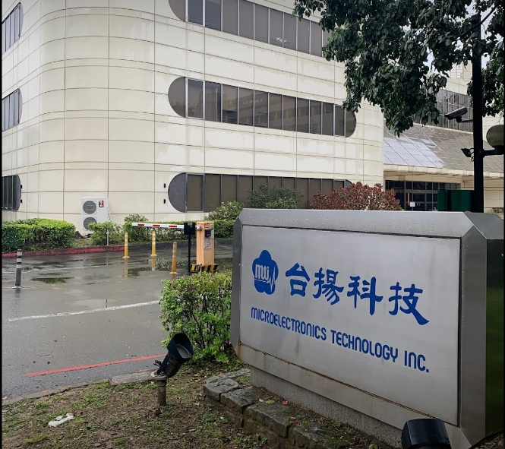
【緯創】資通科技股份有限公司
產品類別:筆電及伺服器相關產品
需求條件
人數: 10人
性別:男&女皆可
年齡:16歲以上
職務說明:作業員、技術員
工作簡介:產品測試、組裝、包裝、STM操作機台技術員，需穿靜電服。
工作待遇:月薪27500元/月
新竹廠:科學園區新安路5號 (日班:07:30-16:40)
湖口廠:工業區光復北路85號(日班:08:00-17:00)
福利制度:
交通車:公司提供的路線免車費。
午餐 :提供中餐補助

聯絡人:03-5770707#32107 林小姐
產學合作組預約登記:03-5753637 徐老師

公告期限:3/25-6/25
